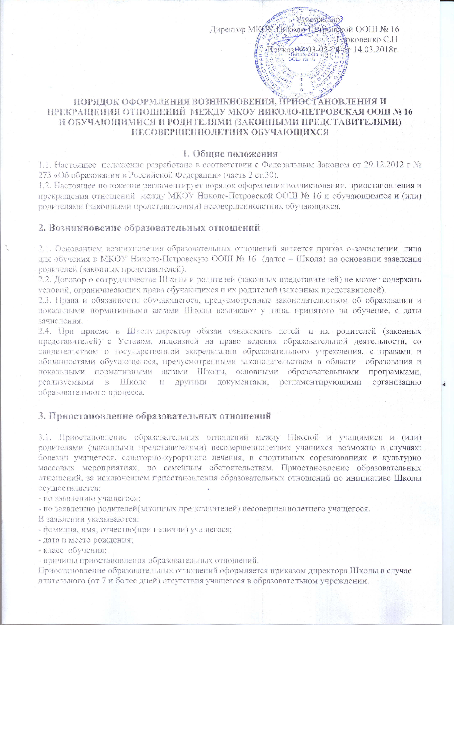
3.2. В случае болезни учащегося приостановление образовательных отношений начинается с момента уведомления Школы родителями (законными представителями) о болезни ребенка. В
течение первого дня неявки ученика на занятия родители (законные представители) обязаны уведомить Школу о пропуске ребенком учебных занятий с указанием причины такого пропуска.
Образовательные отношения возобновляются со дня выздоровления учащегося, что подтверждается медицинской справкой. Пропущенные по болезни уроки фиксируются в классном журнале и относятся к категории « Пропуск по уважительной причине».
3.3. В случае санаторно - курортного лечения учащегося приостановление образовательных отношений происходит на период времени, указанный в заявлении родителей о санаторно- курортном лечении ребенка. В этом же заявлении указывается место пребывания на лечении. Заявление подписывается у директора Школы. Пропуски уроков за период приостановления образовательных отношений в классном журнале не фиксируются, а переносятся оценки из ведомости текущих отметок, предоставленной лечебным учреждением. Датой возобновления образовательных отношений в этом случае считается дата, когда ребенок приступил к занятиям в Школе.
3.4. Приостановление образовательных отношений по семейным обстоятельствам происходит по заявлению родителей (законных представителей) учащегося, в котором указывается причина и период времени отсутствия ребенка на занятиях. Заявление подписывается у директора Школы. Пропущенные занятия фиксируются в классном журнале и относятся к урокам, пропущенным по уважительной причине.
3.5. Приостановление образовательных отношений на время участия ребенком в спортивных и культурно- массовых мероприятиях, проводимых другим образовательным учреждением, происходит на основании получения приказа по Управлению образования Минусинского района или информационного письма (ходатайства) другим образовательным учреждением об освобождении некоторых учащихся от занятий. Пропущенные уроки в этом случае фиксируются в классном журнале и относятся к урокам, пропущенным по уважительной причине, а академическая задолженность устраняется учащимися самостоятельно.

4. Прекращение образовательных отношений

4.1. Образовательные отношения прекращаются в связи с отчислением обучающегося из Школы по следующим причинам:
- в связи с получением образования (завершением обучения) получение документа об основном общем образовании
-по инициативе обучающегося или родителей (законных представителей) несовершеннолетнего обучающегося, в том числе в случае перевода обучающегося для продолжения освоения образовательной программы в другую организацию, осуществляющую образовательную деятельность;
-по инициативе Школы, в случае применения к обучающемуся, достигшему возраста пятнадцати лет, отчисления как меры дисциплинарного взыскания, в случае невыполнения обучающимся по образовательной программе обязанностей по добросовестному освоению такой образовательной программы и выполнению учебного плана, а также в случае установления нарушения порядка приема в Школу, повлекшего по вине обучающегося его незаконное зачисление в Школу;
-по обстоятельствам, не зависящим от воли обучающегося или родителей (законных представителей) несовершеннолетнего обучающегося и Школы, в том числе в случае ликвидации Школы.
4.2. Основанием для прекращения образовательных отношений является приказ директора об отчислении обучающегося. Права и обязанности обучающегося, предусмотренные законодательством об образовании и локальными нормативными актами образовательного учреждения, прекращаются с даты его отчисления.

